**Пользовательская документация к игровой программе   
«МОРСКОЙ БОЙ»**

1. Установка игровой программы.  
   Зайти на наш удаленный репозиторий по ссылке «https://github.com/bsuir-cesium/naval-combat», нажать кнопку "Code" и нажать в сплывающем окне "Download ZIP". После скачивания архива разархивировать содержимое в необходимую для вас папку.
2. Подготовка к запуску игры.  
   После установки перейти в папку установленной игровой программы и перейти в папку Win32/Release в корне директории. Рядом с файлом «main.exe» уже созданы два текстовых файла: «player1ships.txt» и «player2ships.txt». Перед запуском игры вам необходимо отредактировать эти файлы в любом удобном для вас текстовом редакторе. Эти файлы соответствуют расстановке кораблей для первого и второго игрока соответственно. Каждый игрок заполняет свой файл в соответствии со следующими правилами:
   1. В файле обязательно должно быть 10 строк текста, длиной по 10 символов;
   2. В файле встречаются только буквы «М» и «К» кириллицы, что означает «море» и «корабль» соответственно;
   3. Количество кораблей строго определено правилами классического морского боя: 4 однопалубных корабля, 3 двухпалубных корабля, 2 трёхпалубных корабля и 1 четырёхпалубный корабль;
   4. Корабли не соприкасаются друг с другом своими сторонами и углами.
3. Запуск игры.  
   После заполнения игровых полей запустите файл «main.exe». Если в консоли появляется такое сообщение,

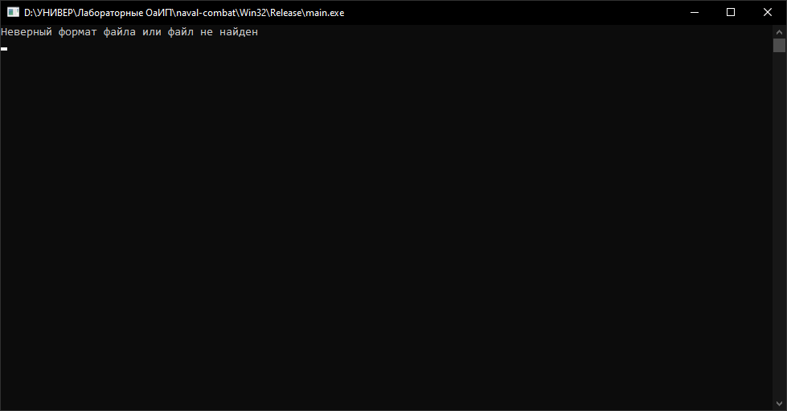  
то это значит, что один из игроков неправильно заполнил свой файл.  
В случае успешного запуска вы увидите следующее:

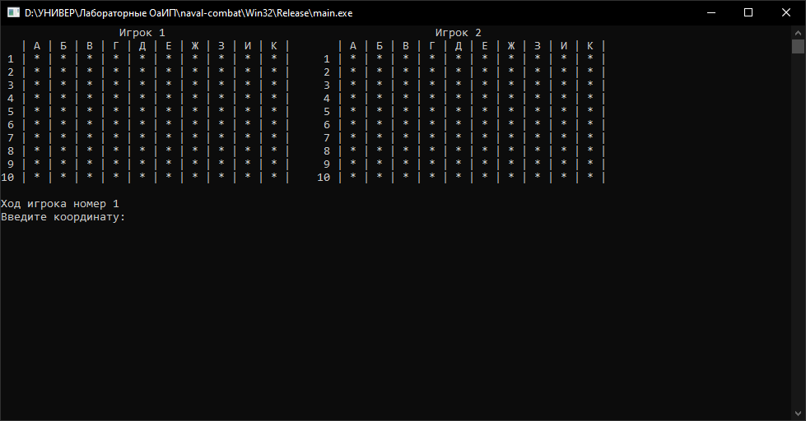

1. Игровой процесс.  
   После успешного запуска игра запросит ввод координаты, например, «А10» или «Г4». Если координата окажется некорректной, то есть такой координаты не существует или на месте координаты уже стоит «П» - промах, «Р» - ранен или «У» - убит, игра попросит игрока повторить попытку.  
   В случае попадания в корабль соперника, игрок увидит сообщение «Ранил» на экране (или «Убит», если попал в однопалубный корабль): 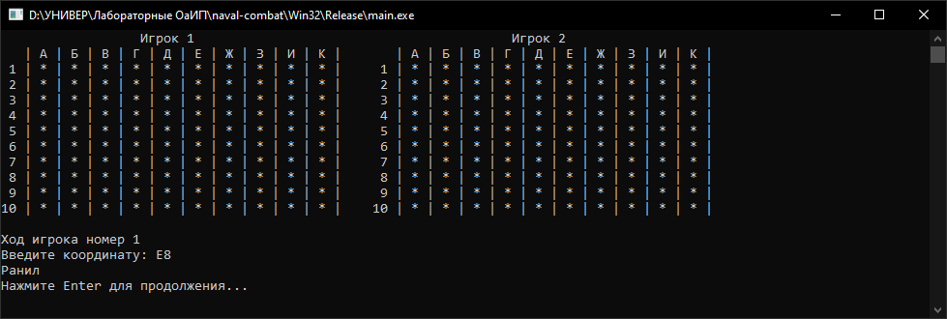  
   После нажатия клавиши «Enter» игра отрисует интерфейс заново, с учётом попадания, а также оставит ход игроку, который ранил корабль. «Убьём» корабль противника:  
   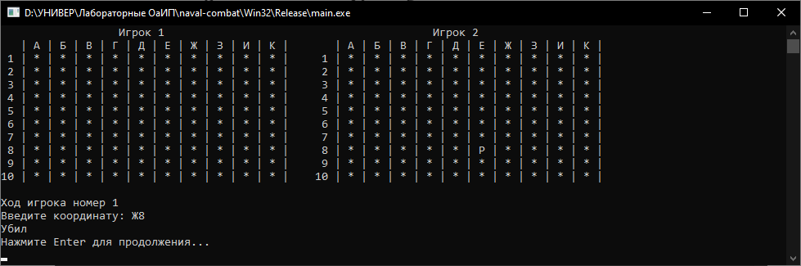  
   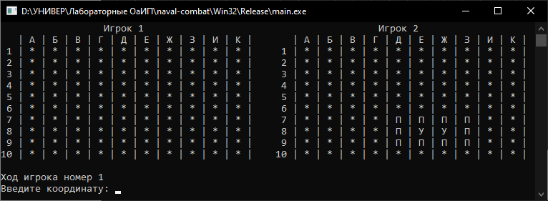  
   После того, как вы «убьёте» корабль своего противника, на его поле будет обозначен «убитый» корабль и область вокруг этого корабля. Ход перейдёт к вашему противнику после вашего промаха: 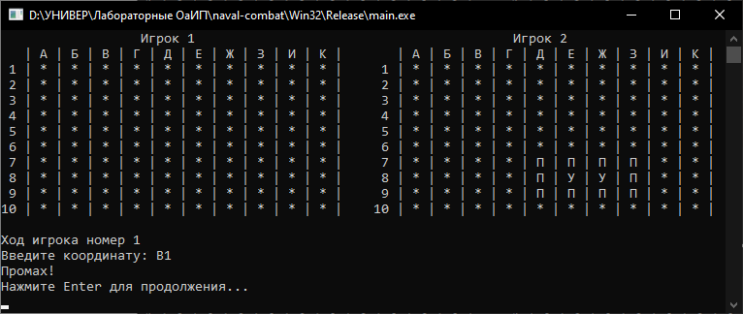 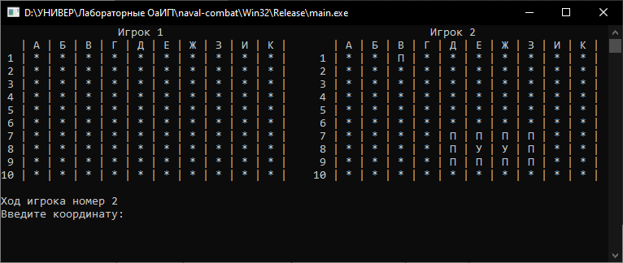  
     
   Игра продолжается до тех пор, пока у одного из игроков не окажется ни одного «живого» корабля. После игра выдаст сообщение о победе игрока:  
     
     
   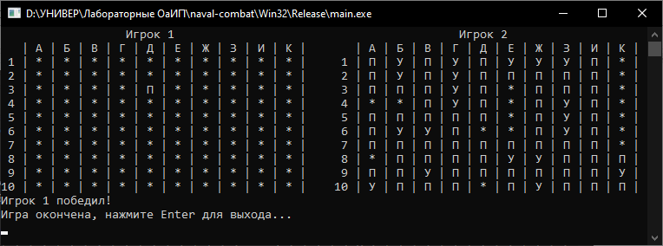  
   По нажатию клавиши «Enter» окно консоли с игрой закроется.